Лекция № 2 (2ч)

Тема: Язык программирования высокого уровня С++ и среда

разработки Visual Studio. Типы данных. Ключевые слова. Операции и операторы языка С++.
Цель лекции: Изучить основы создания программ в С++.
Рассматриваемые вопросы:
- Переменные и типы данных. Ключевые слова.
- Операции и операторы языка С++.

Глоссарий
Данные - любые данные, т.е. константы, переменные, значения функций или выражения, в Visual C++ характеризуются своими типами.
Тип данных – это описание диапазона значений, которые может принимать переменная, указанного типа.
Модификатор – специальные составляющие основных типов данных, предназначенные для расширения возможности использования типов данных при программировании на Visual C++.
- Переменные и типы данных. Ключевые слова.
Для решения задачи в любой программе выполняется обработка каких-либо данных. Данные могут быть самых различных типов: целые и вещественные числа, символы, строки, массивы. Данные в языке С++ описываются в начале функции. Каждое имя и каждое выражение имеет тип, определяющий операции, которые могут над ними производиться. Например, описание int str; определяет, что str имеет тип int, то есть, str является целой переменной.
Описание - это оператор, который вводит имя в программе. Описание задает тип этого имени. Тип определяет правильное использование имени или выражения.
Переменная – поименованный участок памяти, в котором хранится значение.
К основному типу можно применять прилагательное const. Значение типа const не может изменяться после инициализации.
Инициализация – присвоение переменной первоначального значения. (Например, const float pi=3.14).
Большинство программ на Visual С++ будут использовать следующие типы данных:
Тип | Описание | Например
char | для обозначения символьных переменных | char str;
int | для обозначения целых чисел. | int a;
float | для обозначения вещественных чисел одинарной точностью. | float a;
double | для обозначения вещественных чисел двойной точности. | double a;
bool | логический тип, который имеет 2 значения: true, false. | bool a;
Основные типы данных могут быть расширены с помощью следующих модификаторов:
unsigned - употребляется для обозначения переменных только с положительными числами.
short - употребляется для обозначения коротких целых чисел;
long - употребляется для обозначения длинных целых чисел. Например, short int a;
Ключевые слова — это предварительно определенные зарезервированные идентификаторы, имеющие специальные значения. Их использование в программе в качестве идентификаторов не допускается. Для Microsoft C++ зарезервированы следующие ключевые слова: array; break; char; case; continue; const; do; else; for; false и т.д.
- Операции и операторы языка С++
К типам данных применяемых в С++ используются разного типа операции. Те данные, которые учувствуют в той или иной операции называют операндами. Операции бывают разных типов:

Арифметические операции
+ | cложение | x =5, y=3  z=x+y; z=8
- | вычитание | z=x-y; z=2
* | умножение | z=x*y; z=15
/ | деление | z=x/y; z=1
% | получение остатка | z=x%y; z=2

Операции присваивания
= | присваивание | x=10
+= | присваивание со сложением | x+=10 (х=х+10)
- = | присваивание с вычитанием | x-=10
*= | присваивание с умножением | x*=5
/= | присваивание с делением | x/=5
%= | присваивание с получением остатка | x%=3

Унарные и бинарные операции
В соответствии с количеством операндов, которые используются в операциях, они делятся на унарные (один операнд), бинарные (два операнда).

++ | увеличение на 1 (инкремент) | x++
-- | уменьшение на 1 (декремент) | x--
! | логическое НЕ | if(!x)
& | взятие адреса | int *x=&y
* | указатель | int x=*y
Логические операторы и операции
== | равно | х = =5
!= | не равно | х!=5
&& | логическое И | х = =5 && х = =10
| | | логическое ИЛИ | х = =5 | | у = =10
> | больше | x>5
< | меньше | x<1
>= | больше или равно | x>=10
<= | меньше или равно | x<=10
Пример 1. Написать программу, которая, используя операции присваивания, вычисляет значения переменных x, y.
#include"iostream"
int main()
{
using namespace std;
int x=10, y=2;
x+=4; x*=2; x/=4;
cout<<x<<endl;
y+=2; y-=1; y%=2;
cout<<y<<endl;
system("pause");
return 0;
}
Результат работы программы: 7 1
Математические операции в Visual С++.
Математические функции в языке Visual С++ описаны в заголовочном файле cmath.
ceil | округление вверх | ceil (2.5)=3
floor | округление вниз | floor(2.5)=2
sin | синус
cos | косинус
tan | тангенс
abs | модуль целого числа
fabs | модуль дробного числа
fmod(x,y) | остаток от деления x на y | fmod(3.2)=1
pow(x,y) | возведение в степень | pow(2.3)=8
sqrt | квадратный корень | sqrt(121)=11
Пример 2. Составить блок – схему и написать программу, которая вычисляет следующее арифметическое выражение
g=

Изображение блок схемы:
начало

a, n, b, m, c,

g= pow(a,n)*pow(b,m)/sqrt(c)
g

конец

#include"iostream"

#include"cmath"
int main()
{
using namespace std;
float a, n, b, m, c, g;
cout<<"a= ";
cin>>a;
cout<<"n= ";
cin>>n;
cout<<"b= ";
cin>>b;
cout<<"m= ";
cin>>m;
cout<<"c= ";
cin>>c;
cout<<"g= "<<pow(a,n)*pow(b,m)/sqrt(c)<<endl;
system("pause");
return 0;
}

Результат программы:
a = 2 n= 2 b=2 m=2 c=2 g=11,3187
Пример 3. Написать программу для вычисления арифметического выражения
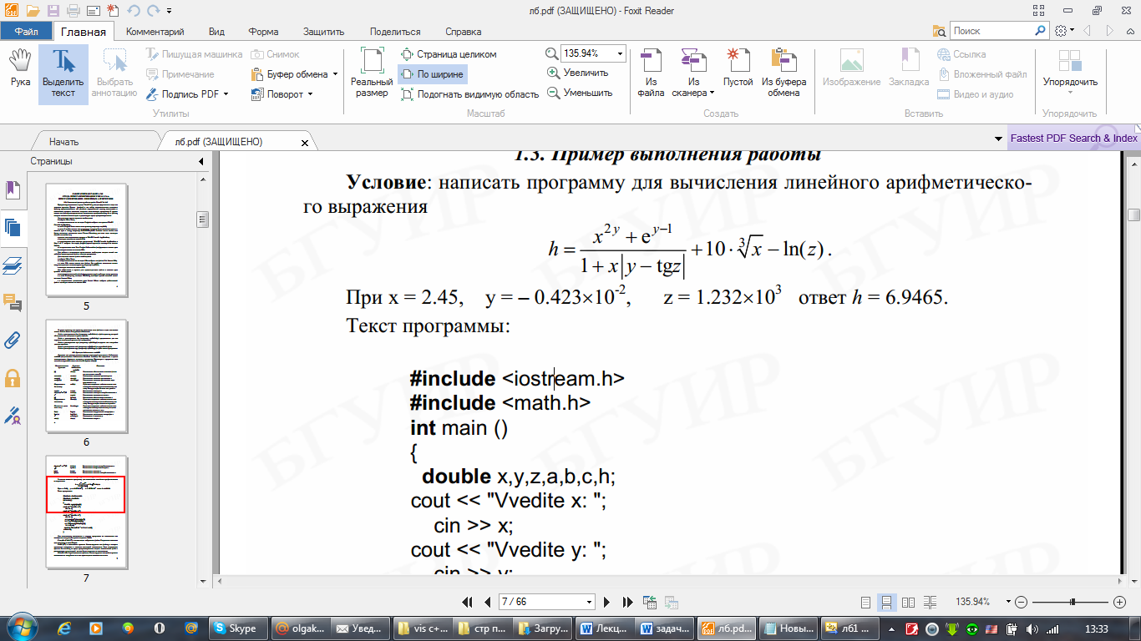
#include <iostream>
#include <cmath>
using namespace std;
int main ()
{
double x,y,z,h;
cout<<"Vvedite x:";
cin>>x;
cout << "Vvedite y:";
cin >> y;
cout << "Vvedite z:";
cin >> z;
h = (pow(x,2*y)+exp(y-1))/(1+x*fabs(y-tan(z)))+10*pow(x,1/3.)-log(z);
cout<< "Result h= " << h << endl;
system("PAUSE");
return 0;
}

Результат программы:

Vvedite x: 4
Vvedite y: 5
Vvedite z: 6
Result h=47326,4

Контрольные вопросы:
- Что такое описание? Что такое переменная? Дайте определение имени.
- Назовите базовые типы данных. С помощью, каких модификаторов могут быть расширены базовые типы данных?
- Для чего предназначены ключевые слова?
- Что называется инициализацией?
- Какие операции вы знаете?
- В каком заголовочном файле описаны математические функции?

Литература:
- Хортон А. Visual 2010: полный курс.:Пер. с анг.-М.:ООО «И.Д.Вильямс», 2011г , 1216 с.: ил.
- Пахомов Б.И. С/C++ и MS Visual C++ 2010 для начинающих. – СПб.:БХВ-Петербург, 2011.-736 с.:ил.
- Зиборов В. В. MS Visual C++ 2010 в среде.NET. Библиотека программиста. — СПб.: Питер, 2012. — 320 с.: ил.

